
班级：
姓名：
学号：
日期：
成绩：
工学院实验报告

实验名称：多分支结构程序设计 指导教师： 徐大华
装 订 线（内容不要写到装订线外）
一、实验目的
(1)了解多分支结构的基本思想，了解多分支的含义。
(2)掌握多分支结构，会用多分支结构实现数据多种处理形式。
(3)掌握select语句。
(4)通过设计一程序，掌握如何用多分支结构实现将区间数据转化为定值数据。
编写一个求成绩等级的程序，要求输入一个百分制成绩，输出对应的等级。
二、实验内容
Class MainWindow
'textbox中成绩变化时就执行'
Private Sub TextBox_TextChanged(sender As Object, e As TextChangedEventArgs)
Dim score As Double
Dim word As String
word = "Your level is: "
score = ScoreBox.Text
Console.WriteLine(score)
Select Case score
Case 90 To 100
level.Content = word + "A"
Case 80 To 90
level.Content = word + "B"
Case 60 To 80
level.Content = word + "C"
Case 0 To 60
level.Content = word + "F"
Case Else
level.Content = "Wrong score!"
End Select
End Sub
End Class
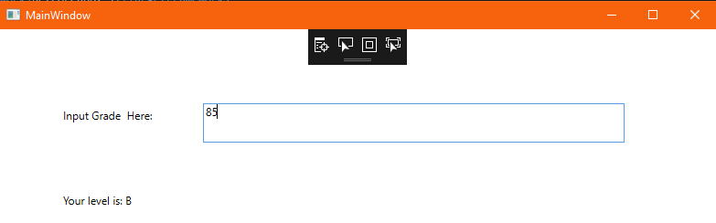

三、实验结果分析及思考
装 订 线（内容不要写到装订线外）

